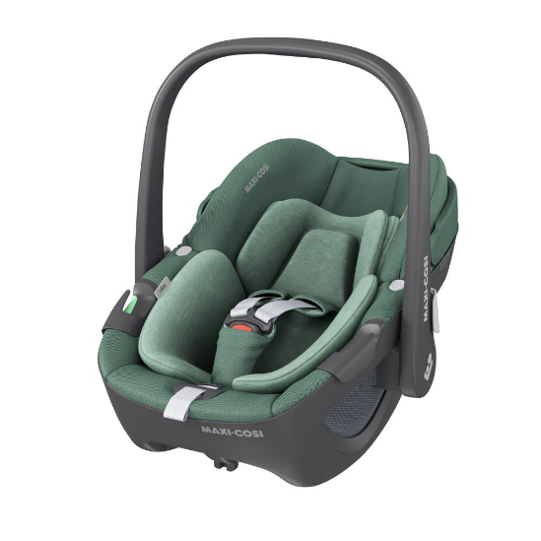

Datenblatt: Maxi-Cosi Pebble 360
Kurzbeschreibung/Besonderheiten:
Die Pebble 360 ist Teil eines modularen Systems. Auf der optionalen Basisstation, die auch ein zum Einsteigen zur Seite drehen der Babyschale ermöglicht, kann im Anschluss auch ein Reboarder bis 105 cm genutzt werden. Dank herausnehmbarem Sitzverkleinerer und der 6-fach verstellbaren Kopfstütze wächst die Babyschale optimal mit Ihrem Kind mit. Das Easy-Out Gurtsystem erleichtert das aus dem Sitz herausnehmen und hereinsetzen Ihres Kindes.
Zulassung | ECE R 129 (i-Size)
Kindersitzgruppe(n) | -
Gewicht des Kindes | bis 13 kg
Größe des Kindes | 40 bis 83 cm
Einbau
Internes Gurtsystem | 3-Punkt-Gurt
Einbau der Babyschale | Mit dem 3-Punkt-Gurt des Fahrzeugs oder mit der Isofix-Basisstation (optional erhältlich)
Basisstation | - Maxi-Cosi Family Fix 360 (optional erhältlich)
Modulares System | Ja
Kompatibel mit folgendem Kinderwagen-Adapter | Maxi-Cosi Adapter
Gewicht der Babyschale | 4,1 kg
Testergebnisse | - Note „Gut“ beim ADAC Kindersitztest im Herbst 2021
Flugzulassung | Ja

